Я не хочу прощать


Краткий паспорт урока
Возраст: 12–15 лет
Время: 45 минут
Группа: 8–20 участников; пары и команды по четыре
Цель: Помочь подросткам увидеть связь Божией милости и прощения ближнего, честно назвать обиду и выбрать первый шаг к отказу от мести с сохранением разумных границ.
Библейская основа: Мф. 18:21–35, Синодальный перевод
Главная мысль: Бог милует меня и призывает миловать другого. Я могу начать с отказа от мести, правдивого разговора и молитвы, даже когда обида ещё болит.
Результаты: Участники пересказывают решения героев, связывают Божию милость и прощение ближнего, различают чувство и действие, формулируют просьбу и выбирают первый шаг.
В комплекте: Все 12 слайдов и вся раздатка иллюстрированы. Полный текст для чтения — в конце пособия; реплики сценки — после сценария.

1. План урока — 45 минут
 | Чтение целиком → сразу сценка → обсуждение → совместные решения → личный шаг.

Мин. | Этап / слайд | Действие
0–1 | 1. Когда трудно простить | Назвать тему
1–5 | 2. Ответ Христа и вся притча | Прочитать Мф. 18:21–35 полностью
5–11 | 3. Сценка «Две просьбы» | Пять ролей; две просьбы и два ответа
11–15 | 4. Милость, которую я получил | Порядок событий; точные суммы
15–19 | 5. Ответ немилосердного должника | Два решения; строгий финал притчи
19–23 | 6. Обида, прощение, доверие | Шесть карточек: чувства и действия
23–28 | 7. Команда помогает без мести | Четыре условия; общий план помощи
28–33 | 8. Разговор об обиде | Два разговора со сменой ролей
33–37 | 9. Когда обида повторяется | Добавить границу и помощь взрослого
37–41 | 10. Первый шаг на неделю | Личный лист; действие и время
41–43 | 11. Молитва, когда трудно | Авторская молитва и тишина
43–45 | 12. Что я понял о прощении | Ответ о притче и шаг к прощению
Темп: При нехватке времени сократите общие выступления, сохранив полный текст, сценку, работу в парах и смену ролей.

2. Сценарий занятия — часть 1

1. Когда трудно простить • 0–1 мин
Иногда хочется сказать: «Я не хочу прощать». Сегодня послушаем ответ Христа и посмотрим, с какого шага можно начать.

Как провести: Назовите тему. Роли предложите желающим до занятия. Личные истории сейчас не обсуждаем: сначала весь текст и сразу сценка.
Вопрос: Вопросы начинаются после сценки.
Ориентир: Вступление направляет внимание на ответ Христа и решения героев.
Ритм: 1 мин на вступление.

2. Ответ Христа и вся притча • 1–5 мин
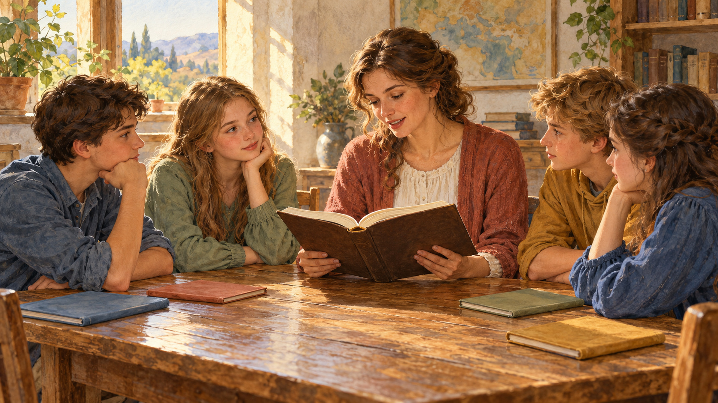 | Пётр спрашивает, сколько раз прощать. Послушайте весь ответ и притчу, которой Иисус его объясняет.

Как провести: До чтения поясните: талант здесь означает крупную денежную единицу, динарий — монету; государь — царь, темница — тюрьма. Прочитайте Мф. 18:21–35 целиком со страниц библейского текста. После чтения сразу переходите к сценке.
Вопрос: Между чтением и сценкой вопросов нет.
Ориентир: Сохранены оба долга, обе просьбы, ответ царя и заключительные слова Христа.
Ритм: 30 сек на слова, 3,5 мин на чтение.

2. Сценарий занятия — часть 2

3. Сценка «Две просьбы» • 5–11 мин
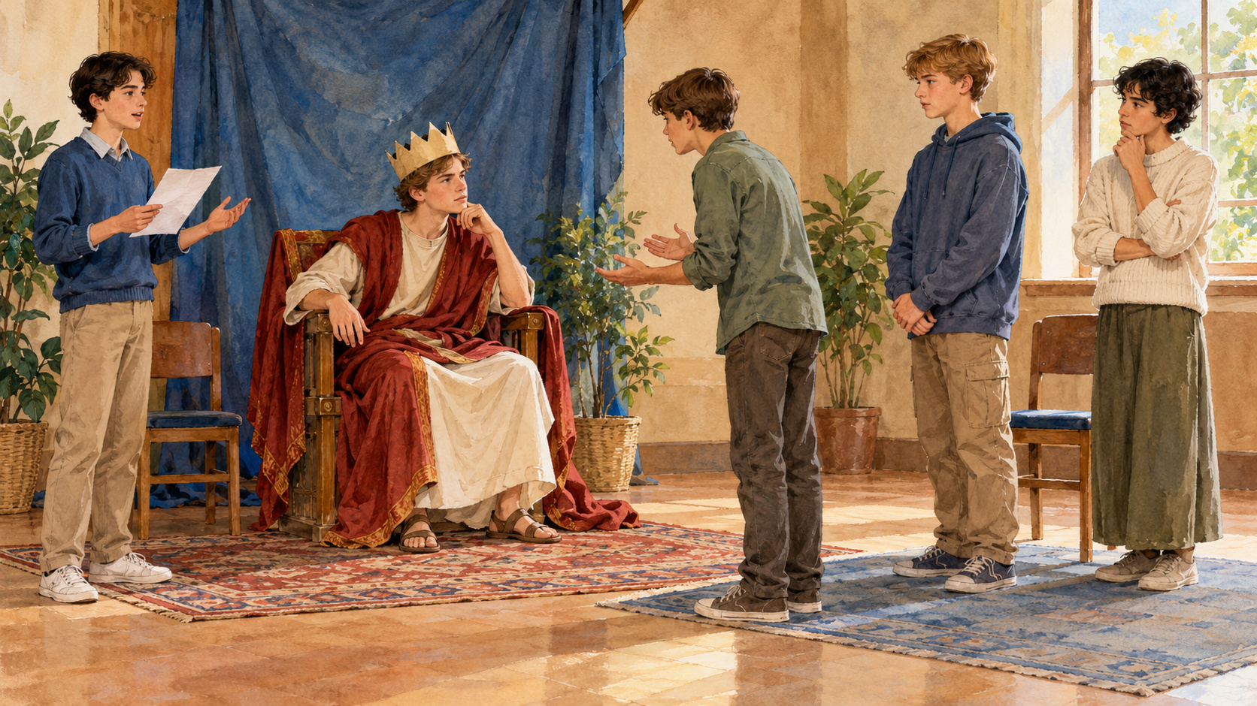 | Покажем притчу. Зрители следят: какую просьбу слышит царь и какую — человек, которого он помиловал.

Как провести: Пять ролей: рассказчик, царь, первый должник, товарищ-должник, свидетель. Раздайте страницу 1. Используйте реплики ниже и полный текст. Переходы объявляет рассказчик; вопросы Петра уже прозвучали при чтении. Учитель читает заключение Христа. Не добавляйте счастливое окончание.
Вопрос: Обсуждение на следующем этапе.
Ориентир: Первые две просьбы очень похожи. Царь прощает долг; первый должник отказывает товарищу в милости.
Ритм: 1 мин на роли, 5 мин на сценку.

4. Милость, которую я получил • 11–15 мин
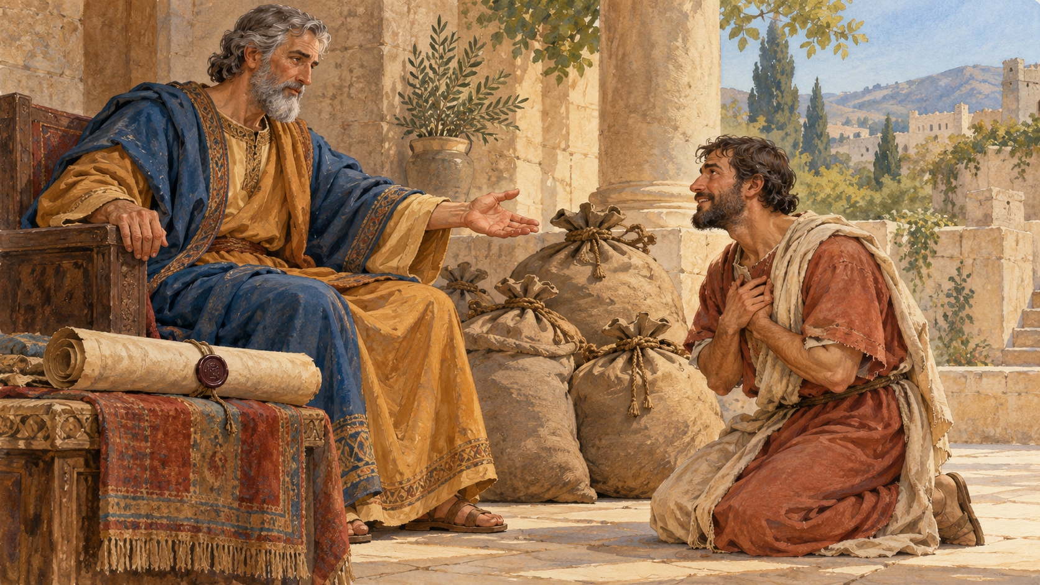 | Посмотрим на две суммы и две просьбы. Что сделал царь для первого должника? Чего затем просил товарищ?

Как провести: Пары получают четыре события со страницы 2, восстанавливают порядок и сверяют с текстом. Один раскладывает, другой объясняет, затем меняются. Сравните таблицу долгов на слайде. Числа относятся к разным денежным единицам; простое деление 10 000 на 100 не показывает разницу долгов.
Вопрос: Царь дал отсрочку или простил долг? Какую просьбу услышал первый должник?
Ориентир: Царь простил весь долг. Товарищ просил потерпеть. Христос показывает несоответствие между огромной полученной милостью и отказом проявить милость к ближнему.
Ритм: 2 мин на порядок и смену, 2 мин на суммы и просьбы.

2. Сценарий занятия — часть 3

5. Ответ немилосердного должника • 15–19 мин
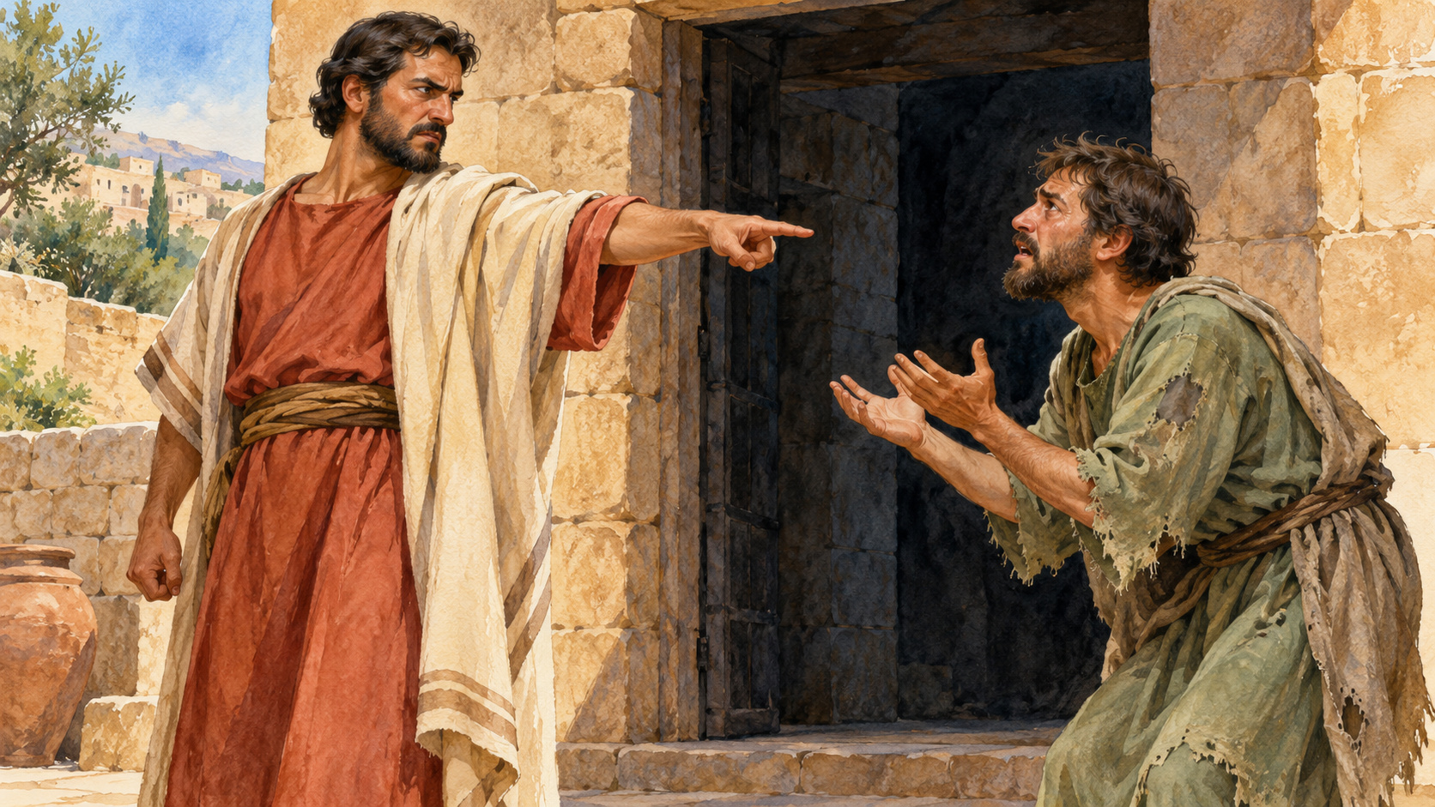 | Получивший милость человек сам выбирает жестокость. В конце царь спрашивает: «Не надлежало ли и тебе помиловать товарища твоего?»

Как провести: Вернитесь к ст. 28–35. Попросите зрителей назвать замеченный поступок. В парах закончите: «Он просил для себя…», «Когда просили его, он…». Один читает фразу, другой показывает стих. Обсудите заключение Христа о прощении от сердца.
Вопрос: Что первый должник мог сделать после просьбы товарища? Почему финал притчи серьёзный?
Ориентир: Проявить милость, отказаться от жестокого взыскания. Финал предупреждает: полученная милость должна менять отношение к другому. «От сердца» говорит об искреннем выборе, а не только внешней фразе. Христос призывает прощать; жестокость должника текст осуждает.
Ритм: 1 мин на стихи, 2 мин на пары, 1 мин на общий вывод.

6. Обида, прощение, доверие • 19–23 мин
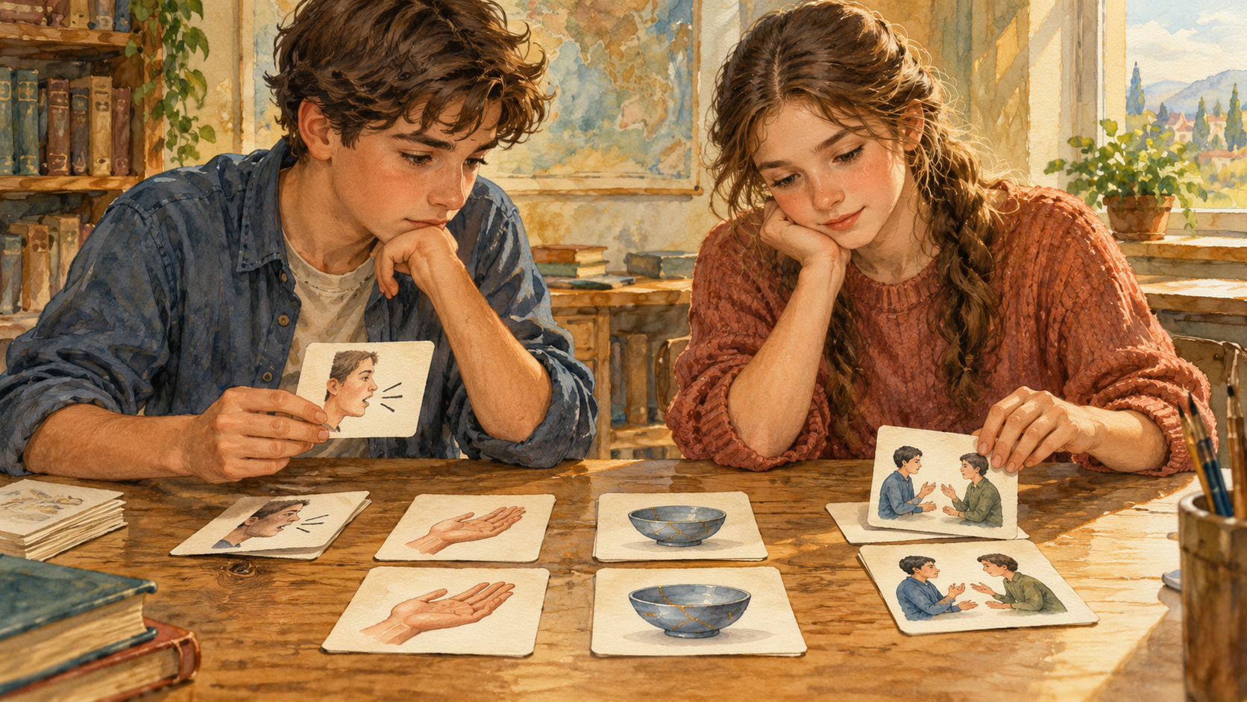 | Обида может ещё болеть. При этом можно выбирать, как отвечать. Разделим чувства, поступки и то, что помогает восстанавливать отношения.

Как провести: Пары получают шесть карточек со страницы 3. Разделяют на чувства, шаги к прощению, восстановление доверия и месть. Затем обсуждают: может ли чувство оставаться, когда человек уже решил не отвечать злом? Объясните, что продолжать близкое общение можно по мере изменений и взаимного согласия.
Вопрос: Что я могу выбрать сегодня, даже если ещё злюсь? Как возвращается доверие?
Ориентир: Отказаться от ответного унижения, честно сказать о вреде, попросить Бога помочь. Доверие укрепляют правдивость и выполненные договорённости; примирение требует участия обоих. Помощь взрослого и прекращение вреда совместимы с желанием простить.
Ритм: 2 мин на карточки, 1 мин на различия, 1 мин на первый шаг.

2. Сценарий занятия — часть 4

7. Команда помогает без мести • 23–28 мин
Соню высмеяли в общем чате. Она хочет ответить обидным сообщением. У каждого участника команды своё сведение. Предложите помощь, которая учитывает их все.

Как провести: Раздайте страницу 4: четыре разные карточки на четверых. Каждый сообщает своё условие. Команда составляет план: остановить распространение, услышать Соню, обратиться за нужной помощью и предложить первый шаг к отказу от мести. Учитель отвечает за Соню: «Мне важно, чтобы это перестали пересылать». После ответа команда уточняет план.
Вопрос: Какой вклад внёс каждый? Что нужно изменить после ответа Сони?
Ориентир: Учитывать её просьбу, не пересылать насмешку, попросить автора и получателей убрать её, обратиться к взрослому модератору. Можно начать: «Я не хочу отвечать обидой, но прошу остановить это». План проверяют у Сони; друзья не требуют публичного «я простила».
Ритм: 1 мин на случай, 1 мин на обмен, 2 мин на план, 1 мин на проверку.

8. Разговор об обиде • 28–33 мин
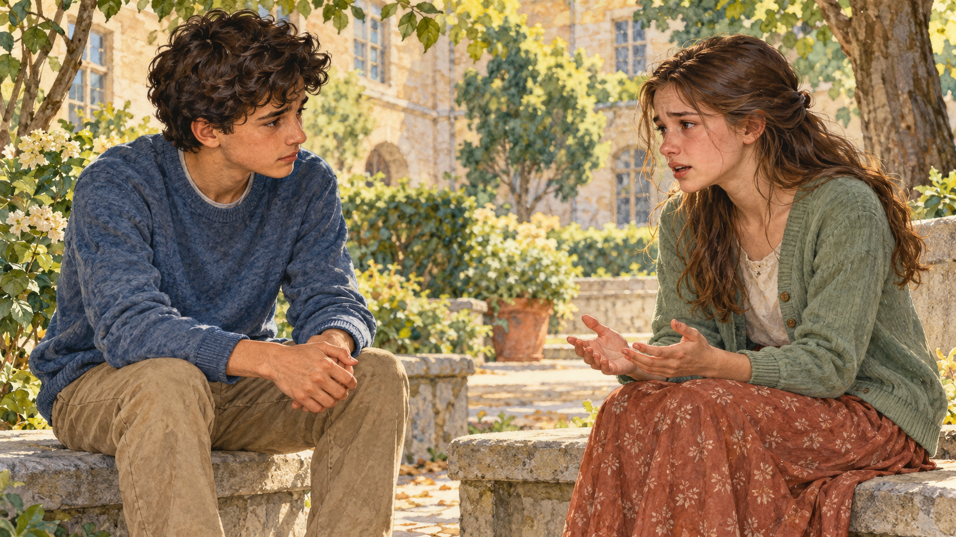 | Попробуем сказать о вреде ясно и без ответного унижения. У одной стороны — обида, у другой — возможность признать свой поступок.

Как провести: Пары выбирают карточку со страницы 5. А говорит: «Когда ты…, мне было… Я прошу…». Б признаёт конкретный поступок и предлагает исправление. А может ответить: «Спасибо, что признал. Я не хочу мстить, но мне ещё нужно время». Затем меняются ролями и случаем. Слушатель повторяет просьбу и называет одну удачную фразу.
Вопрос: Понятно ли, что произошло и что человек просит? Какой поступок поддержит извинение?
Ориентир: Например: «Ты высмеял мой ответ. Мне было больно. Прошу больше так не говорить». Ответ: «Я сделал это. Прости. Я скажу ребятам, что был неправ, если тебе подходит». Допускаем разные честные фразы, включая просьбу о времени.
Ритм: 1 мин на пример, по 1,5 мин на два разговора, 1 мин на обратную связь.

2. Сценарий занятия — часть 5

9. Когда обида повторяется • 33–37 мин
 | Новое условие: человек обещал прекратить насмешки, но повторяет их. Как остановить вред и продолжать искать путь к прощению?

Как провести: Пары пересматривают предыдущий ответ. Добавьте ясную границу и помощь взрослого: «Остановись. Я выйду из разговора и обращусь к учителю». Обсудите, что зависит от обиженного, а что — от поступков другого. Отмечайте обращение за помощью как действие, которое прекращает вред.
Вопрос: Кто должен изменить обидное поведение? С кем можно обсудить дальнейшее общение?
Ориентир: За поступок отвечает тот, кто его совершает. Обиженный может искать помощи и отказываться от мести. С учителем, родителем или другим надёжным взрослым можно определить границы. Повторный вред требует действий для прекращения; ждать изменения в одиночку не обязательно.
Ритм: 1 мин на условие, 2 мин на новый ответ, 1 мин на общий разбор.

10. Первый шаг на неделю • 37–41 мин
 | Выбери один посильный шаг. Можно продолжить вымышленный случай. Не нужно сегодня объявлять всем, что ты уже простил.

Как провести: Страница 6 каждому. Запишите, что болит, от какого ответного зла готовы отказаться, какую просьбу сформулируете, к кому обратитесь и когда сделаете первый шаг. Лист остаётся у подростка. Желающий может назвать только действие. На следующей встрече предложите рассказать о результате или изменении плана.
Вопрос: Какой шаг зависит от меня и когда я его сделаю?
Ориентир: Например: не отправить ответную насмешку, попросить разговор, обратиться к взрослому, помолиться о помощи. Подросток называет конкретное действие и время; личные подробности могут оставаться личными.
Ритм: 3 мин на лист, 1 мин на уточнение действия.

2. Сценарий занятия — часть 6

11. Молитва, когда трудно • 41–43 мин
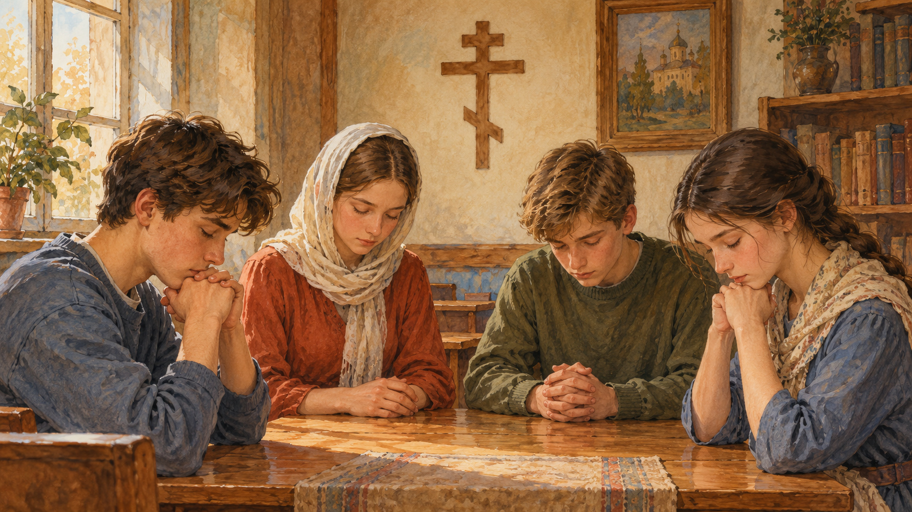 | Можно честно сказать Богу: «Мне трудно простить». Попросим помощи выбрать милость и начать с малого.

Как провести: Прочитайте авторскую молитву: «Господи Иисусе Христе, Ты милуешь меня. Мне трудно простить. Помоги не отвечать злом, честно назвать обиду и сделать первый шаг к миру. Аминь». Оставьте короткую тишину. Можно молча слушать; никого не просите произносить имя обидчика.
Вопрос: Вопрос для тихого размышления: о какой помощи я прошу Бога?
Ориентир: Молитва помогает обратиться к Богу с реальной трудностью и выбрать конкретный шаг. Чувство может меняться постепенно.
Ритм: 1 мин на молитву, 1 мин на тишину.

12. Что я понял о прощении • 43–45 мин
 | Ответь партнёру: что сделал царь и что мог сделать его должник? Затем назови один шаг к прощению в современном случае.

Как провести: Каждый отвечает партнёру; выслушайте два общих ответа. Завершите мыслью: Божия милость зовёт меня миловать ближнего. Сохраните личный план для следующей встречи.
Вопрос: Как соединить отказ от мести с правдивой просьбой прекратить вред?
Ориентир: Назвать поступок, попросить прекращения или исправления, искать помощь и не отвечать унижением. Итог должен включать смысл притчи и конкретное действие.
Ритм: 1 мин на ответы в парах, 1 мин на общий итог.

Сценка «Две просьбы»
Пять добровольных ролей: рассказчик, царь, первый должник, товарищ-должник, свидетель. Учитель завершает сценку словами Христа.

Постановка: Предложите роли до занятия. Два места: царь и встреча должников. Свидетель представляет товарищей из ст. 31. Движения условные: первый отворачивается, второй остаётся на месте; действия насилия сообщаются словами рассказчика. Вопросы — после финала.

1. Рассказчик
Сообщает о расчёте царя и долге в десять тысяч талантов (ст. 23–25). Первый должник подходит к царю и склоняется.

2. Первый должник
«Государь! потерпи на мне, и всё тебе заплачу» (ст. 26).

3. Рассказчик
Читает ст. 27. Царь раскрывает ладонь и отпускает должника. На другом месте тот встречает товарища.

4. Первый должник и товарищ
Первый говорит: «Отдай мне, что должен» (ст. 28). Товарищ: «Потерпи на мне, и всё отдам тебе» (ст. 29). Первый отворачивается; рассказчик читает ст. 30.

5. Свидетель
Подходит к царю и сообщает: «Он посадил товарища в темницу». Это краткий пересказ ст. 31. Зрители следят за двумя просьбами и двумя ответами.

6. Царь и рассказчик
Царь читает слова ст. 32–33. Рассказчик сообщает ст. 34. Учитель завершает сценку словами Христа из ст. 35. После этого начинается обсуждение.
Опора: Весь долг: 10 000 талантов. Долг товарища: 100 динариев. Царь простил долг полностью; товарищ попросил терпения. Слова царя и предупреждение Христа сохраняются.

6. Материалы для учителя — подготовка
Подготовьте чтение, роли, карточки и место для разговора в парах. Современные случаи вымышлены.

1: Подготовьте Библию или полный Мф. 18:21–35 из пособия, PowerPoint, экран, карандаши. При отсутствии проектора используйте PNG как крупные распечатки.
2: До занятия предложите пять ролей желающим. Страница 1 раздатки — один комплект. Свидетель представляет товарищей из ст. 31; при желании эту роль могут читать двое. Два места обозначают царя и встречу с товарищем.
3: Страница 2 — четыре события на пару; вырежьте и перемешайте. Страница 3 — шесть карточек для различения чувств и действий на пару. Можно обсуждать, не приклеивая карточки.
4: Страница 4 — четыре разных сведения и общий лист на команду из четырёх. При другом числе участников один читает две карточки или двое получают одну вместе.
5: Страница 5 — один комплект четырёх ситуаций на две пары. Страница 6 — каждому. Новое условие этапа 9 держите у себя до раскрытия; личный лист остаётся у подростка.
Печать: Печатайте раздатку односторонне, цветом или в оттенках серого. Пунктир на карточках — линия разреза. Страницы 3, 4 и 6 содержат поля для записи; сохраните их отдельно от вырезаемых карточек.
Ответы к событиям: Страница 2: правильный порядок карточек, считая слева направо и сверху вниз, — 4 → 2 → 1 → 3. Сверка по стихам, затем объяснение связи двух просьб.

6. Материалы для учителя — подсказки
Прощение от сердца, честный разговор и помощь в прекращении вреда. Доверие укрепляется поступками.

1: Чтение целиком, сразу сценка, затем обсуждение. Не пропускайте строгий финал ст. 34–35: Христос предупреждает о немилосердии и зовёт к искреннему прощению. Не применяйте образ истязателей к конкретному ребёнку.
2: Суммы точны: 10 000 талантов и 100 динариев. Денежные единицы различны. Не сравнивайте суммы простым делением чисел и не переводите их в современные деньги. Мешки на рисунке условно показывают имущество.
3: Первому должнику царь прощает долг целиком. Товарищ просит потерпеть, а не прямо списать долг. Его просьба напоминает просьбу первого. Слово «талант» в этом отрывке связано с деньгами.
4: Ответ «до седмижды семидесяти» раскрываем как призыв отказаться от подсчёта обид и искать прощение снова. Главный вопрос урока — как полученная от Бога милость меняет мои поступки.
5: Чувство боли может сохраняться. Прощение начинается с искреннего движения к милости, молитвы и отказа от мести. Правдивый разговор о вреде, исправление и разумные границы помогают строить отношения.
6: Доверие восстанавливают поступки; примирение требует участия обеих сторон. Если насмешки или другой вред продолжаются, ребёнку нужна помощь надёжного взрослого. Не требуйте близкого общения или публичного объявления «я простил».
7: Соня, Коля и другие современные случаи вымышлены. Личные истории, чтение записей и участие в молитве добровольны. Замечайте конкретный вклад в команде и ясность просьбы в паре. При нехватке времени сократите общие выступления, сохранив чтение, сценку и смену ролей.
Наблюдение за результатом: В конце каждый называет смысл притчи и конкретный шаг. На следующей встрече добровольно обсудите, удалось ли сделать шаг или что пришлось изменить. Личные записи не собирайте.

Библейский текст — Мф. 18:21–28
Синодальный перевод. Читайте обе страницы подряд, затем сразу переходите к сценке.

21 Тогда Пётр приступил к Нему и сказал: Господи! сколько раз прощать брату моему, согрешающему против меня? до семи ли раз?
22 Иисус говорит ему: не говорю тебе: «до семи», но до седмижды семидесяти раз.
23 Посему Царство Небесное подобно царю, который захотел сосчитаться с рабами своими;
24 когда начал он считаться, приведён был к нему некто, который должен был ему десять тысяч талантов;
25 а как он не имел чем заплатить, то государь его приказал продать его, и жену его, и детей, и всё, что он имел, и заплатить;
26 тогда раб тот пал, и, кланяясь ему, говорил: «государь! потерпи на мне, и всё тебе заплачу».
27 Государь, умилосердившись над рабом тем, отпустил его и долг простил ему.
28 Раб же тот, выйдя, нашёл одного из товарищей своих, который должен был ему сто динариев, и, схватив его, душил, говоря: «отдай мне, что должен».
Продолжение: Текст продолжается на следующей странице. Полный отрывок: Мф. 18:21–35.

Библейский текст — Мф. 18:29–35
Сохраняем вторую просьбу, отказ должника, слова царя и строгий финал притчи.

29 Тогда товарищ его пал к ногам его, умолял его и говорил: «потерпи на мне, и всё отдам тебе».
30 Но тот не захотел, а пошёл и посадил его в темницу, пока не отдаст долга.
31 Товарищи его, видев происшедшее, очень огорчились и, придя, рассказали государю своему всё бывшее.
32 Тогда государь его призывает его и говорит: «злой раб! весь долг тот я простил тебе, потому что ты упросил меня;
33 не надлежало ли и тебе помиловать товарища твоего, как и я помиловал тебя?»
34 И, разгневавшись, государь его отдал его истязателям, пока не отдаст ему всего долга.
35 Так и Отец Мой Небесный поступит с вами, если не простит каждый из вас от сердца своего брату своему согрешений его.
Источник: https://bible.by/syn/40/18/ — Мф. 18, Синодальный перевод, общественное достояние. Современные примеры и молитва в уроке авторские.

3. Серия изображений и 7. Описание для сайта
14 отдельных PNG в папке images. Все современные сцены — вымышленные учебные ситуации. Рисунки притчи художественные; суммы указываются словами, а не количеством мешков.

01. Обида и расстояние. Обложка, честное называние чувства.
02. Чтение Евангелия. Учитель читает весь ответ Христа.
03. Сценка по притче. Пять актёров, свидетель представляет товарищей.
04. Царь прощает долг. Два персонажа; мешки с имуществом условны.
05. Отказ помиловать товарища. Два должника, просьба и отказ.
06. Чувства и действия. Пары разбирают понятия по карточкам.
07. Четыре сведения. Команда готовит помощь Соне.
08. Разговор об обиде. Честная просьба и признание поступка.
09. Помощь взрослого. Прекращение повторяющегося вреда.
10. Личный первый шаг. План на неделю остаётся у подростка.
11. Молитва, когда трудно. Православный восьмиконечный крест.
12. Исправление и доверие. Восстановление повреждённой записи делом.
13. Строгий ответ царя. Возвращение должника и укор в немилосердии.
14. Начало расчёта. Большой долг перед царём, до прощения.

Короткое описание для страницы сайта
«Он меня обидел. Почему я должен прощать?» Притча о немилосердном должнике помогает подросткам 12–15 лет увидеть связь Божией милости и отношения к другим. После чтения и сценки участники сравнят решения героев, разберут обиду, прощение и доверие, составят план помощи в команде и попробуют разговор в парах. Каждый выберет посильный шаг на неделю. 45 минут, Мф. 18:21–35.

4. PowerPoint
12 слайдов с разными иллюстрациями. Таблица долгов редактируемая; реплики, действия, вопросы и ориентиры записаны в заметках ведущего. Открывайте слайды по этапам плана.

